**Tilbage til bagtiden!**

Så er det blevet tid til en kodyl sej venskabsweekend, hvor alle bævere og ulve i Avedøre, Knuden og Vigar er inviteret.   
Vi skal tilbage til bagtiden og opleve hvordan det var tilbage fra dengang tv’et var i sort/hvid og bedstemor var en lille dreng og helt frem til nu. Vi har fundet tidsmaskinen, så du skal bare pakke dit spejdergrej og møde op!

Vi rejser tilbage **fredag d. 20. marts** kl. 19.00 og lander i nutiden igen **søndag d. 22. marts** kl. 14.00

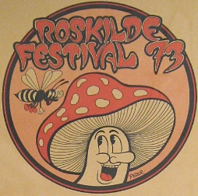🚗🚗Tidsmaskinen befinder sig her:  
Klintehytten  
Strandbakken 145,   
4700 Næstved

**Det forventes at man selv står for kørsel**

Prisen for denne fantastiske tur er 225 kr. som senest skal betales **den 12. marts 2020.**  
  
OBS! Hvis der medtages slik vil dette blive inddraget, og delt mellem alle deltagere hvis muligt. Vi fraråder elektronik, men hvis det medtages er det på eget ansvar.

Ulve vil få mulighed for at sove ude en enkel nat. Hvis man vil det, skal sovepose medtages til et ulvemøde og godkendes til vinterbrug inden turen!

Har man lyst til at bage kage eller boller, er dette mere end velkomment, og skal meldes ved tilmelding.

Vi glæder os utrolig meget til at se jer alle sammen.   
Spejderhilsen hilsen   
  
Lederne i Knuden, Avedøre og Vigar.

|  |  |  |  |  |
| --- | --- | --- | --- | --- |
| Enhed (sæt krys) |  |  | Jeg kan deltage (sæt krys): |  |
| Bæver |  |  | Ja Selvfølgelig, jeg er totalt klar |  |
| Ulv |  |  | Nej desværre jeg skal klippe græs… |  |

Navn:_______________________________________ Gruppe:________________________

Andet (f.eks. allergi, medicin, medtager boller etc.): ____________________________________  
________________________________________________________________

**Pakkeliste for bævere og ulve  
Weekendtur**

**Varmt** overtøj

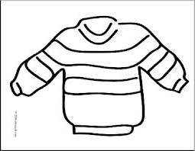

En tyk varm sweater

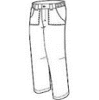

Bukser

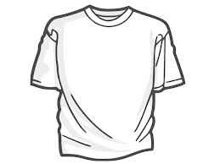

T-shirts (både med og uden lang ærmer)

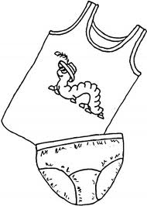

Undertøj og strømper

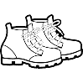Vandtætte **GODE** sko

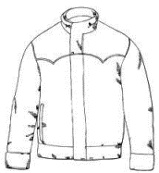

Regntøj

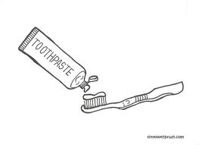

Håndklæde,  
vaskeklud og   
div. Toiletsager

py.png

Nattøj

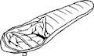

Sovepose

Lagen   
(og liggeunderlag hvis man skal sove ude)

Viskestykke

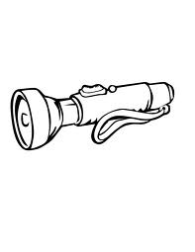

Lommelygte og   
ekstra batterier

Kniv, gaffel, ske, tallerken, skål og kop   
(i plast el. metal)

Madpakke og drikkelse

Til første aften



Drikkedunk

Uniform og tørklæde

Skriveredskab og

blok i lommen

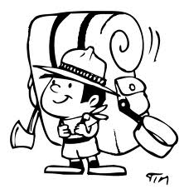

Gode Ideer:

Pak i en Rygsæk eller   
sportstaske.

Pak sammen med dit   
barn (så de selv ved hvad der er med, og selv kan når de skal hjem igen)

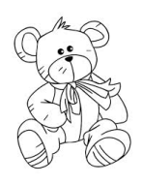  
Tag ikke yndlingsbamsen med, da den kan blive væk/ødelagt